PREFA VK-Saumrinne R/L P.10 anthrazi 02 P.10 Anthrazit

PREFA

Eigenschaften

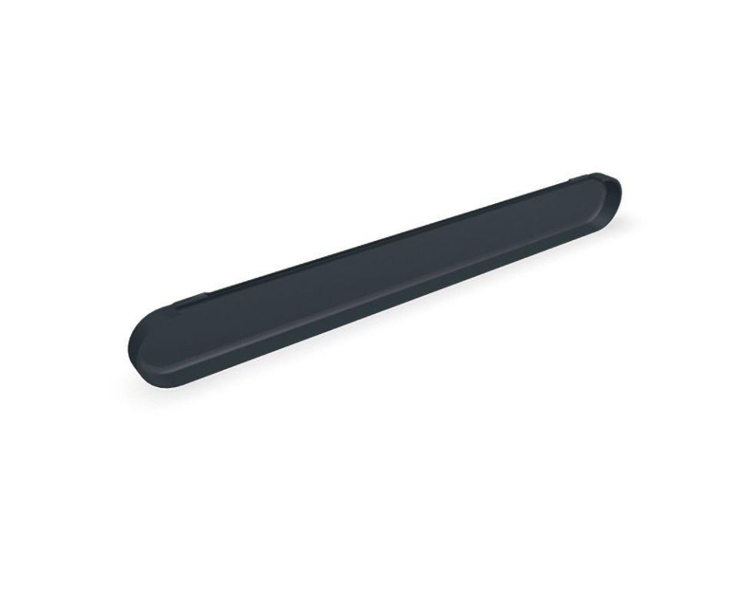

GTIN:

4043111127002

HAN:

200220

Farbton

anthrazit

Oberfläche

pulverbeschichtet

Produkt

Endstücke

Querschnittsform

halbrund

Werkstoff

Aluminium

Breite (mm)

200,00

Länge (mm)

1.200,00